ОПРОСНЫЙ ЛИСТ
для подбора насосной станции

заводского изготовления

Наименование объекта:

Заказчик:

Контактное лицо:

Телефон/факс/e-mail

Рабочая схема: | Рабочих |  |  | Резервных |  |  | Резервных насосов
 | насосов (шт.): |  |  | насосов (шт.): |  |  | на склад (шт.):
ерекачиваемая среда:
Подача насосной станции (м/ч): | Напор (м. в. ст.)
 | Если Вы не знаете величину напора, укажите, пожалуйста, следующее:
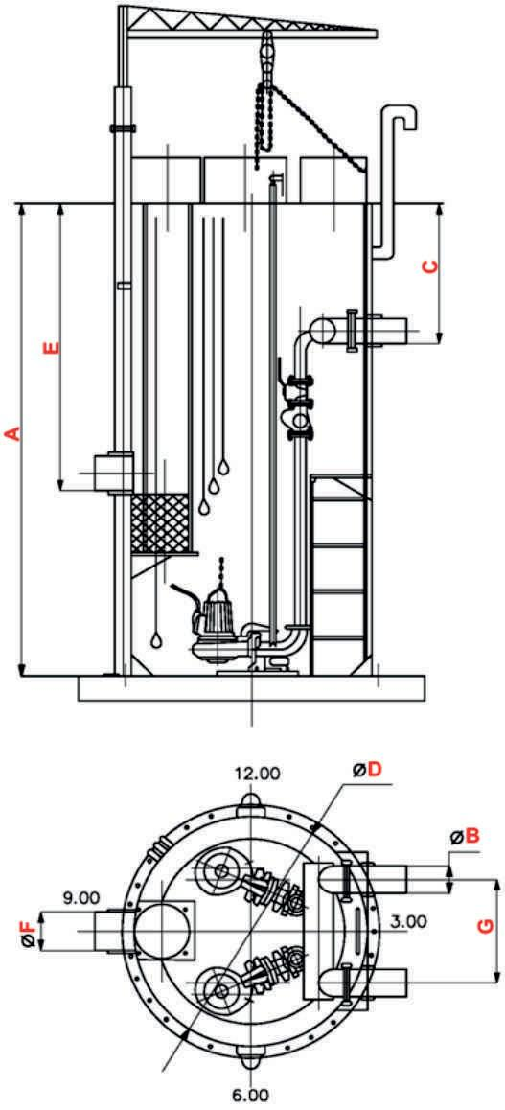

– длина напорного трубопровода (м):

– внутренний диаметр напорного трубопровода (мм):

– перепад высот между началом и концом напорного участка (м):

Параметры для подбора корпуса

А | Глубина подземного резервуара
В | Внутренний диаметр (мм):
 | Внешний диаметр (мм):
Количество и расположение в плане |  | штук
 |  | часов
C | Глубина заложения (мм):
D | Диаметр насосной станции (мм):
F | Диаметр подводящей трубы (мм):
Количество и расположение (в плане) |  | штук
 |  | часов

- Глубина заложения (мм):

- Расстояние между напорными коллекорами (мм):

Параметры для подбора щита управления

Исполнение щита управления |  |  | наружное (IP65)
 |  |  | внутреннее (IP54)
Количество вводов питания: |  |  |  | один ввод
 |  |  | двойной ввод с ABP
 |  |  |  | прямой
Метод пуска насосов |  |  | звезда-треугольник
 |  |  |  | плавный
Дополнительное оборудование
Сороулавливающая корзина на подводящем |  |  |  | Да
трубопроводе |  |  |  | Нет
Грузоподъемный механизм с ручной талью |  |  |  | Да
 |  |  |  | Нет
Блок бокс (павильон) над КНС |  |  |  | Да
 |  |  |  | Нет
Дополнительные требования к КНС

Дата:

« » 20 г.

